|  |  |  |  |  |  |
| --- | --- | --- | --- | --- | --- |
| **الاختبار الشهري الأول**  **الفصل الأول / السنة الثانية** | | | | | |
| **اسم الوحدة** | **وحدة** **التصميم والخياطة والنسيج** | **مخرج التعلم** | **-** **يجهز المواد الأساسية المستخدمة في خياطة منتج محدد**  **-** **يمسك شريط القياس والمسطرة بشكل مريح وآمن.** | |
| **اسم المدرب** |  | **السنة الدراسية / الفصل الدراسي** | **2025-2024** | **الفصل الأول** |
| **رقم المجموعة** |  | **السنة** | **الثانية** | |
| **اسم الطالب/ة** |  | **التاريخ** | **2024 / ....... / .......** | |
|  | | | | | |
| **أسئلة الاختبار الدرجة النهائية 20/20** | | | | | |
| **السؤال الأول** | **يضع علامة (✓) أمام الصورة التي توضح ماكينة الخياطة. درجة السؤال 10** | | | |
| **السؤال الثاني** | **أختر إحدى الأداتين لتطبيق القياس / تطبيق عملي. درجة السؤال 10** | | | |

|  |  |
| --- | --- |
| **السؤال الأول** | **ضع علامة (✓) أمام الصورة التي توضح ماكينة الخياطة .** |

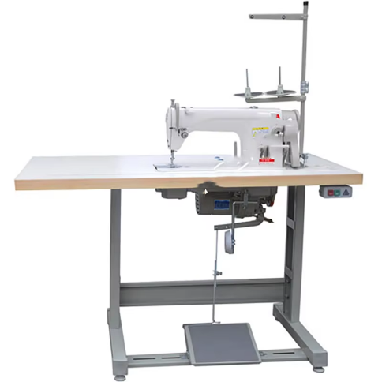

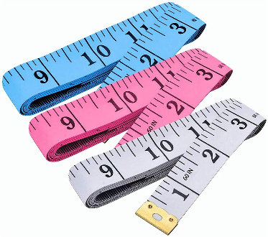



|  |  |
| --- | --- |
| **السؤال الثاني/ تطبيق عملي** | **أختر إحدى الأداتين لتطبيق القياس.** |

